**Na zahájení výstavy KMENY 90 přišlo více než   
6 tisíc lidí**

**Tisková zpráva ze dne 15. května 2017**

**Uzavřená Husova ulice přilákala v sobotu dav lidí – před vstupem do Moravské galerie stála fronta, koncerty a atmosféru street party si užilo více než 6 000 návštěvníků. Tímto GRAND OPENINGEM zahájila Moravská galerie v Brně výstavu KMENY 90, kterou připravila ve spolupráci s umělcem Vladimirem 518. Se zájmem veřejnosti se také setkává největší exponát výstavy, Růžový tank od Davida Černého.**

**KMENY 90**

**Kurátoři: Vladimir 518, Ondřej Chrobák**

**Uměleckoprůmyslové muzeum, Husova 14  
14. 5. –1. 10. 2017**

**Grand Opening: 13. 5. 2017, 14.30–22 H, zahájení výstavy: 16.30 H**

Brněnský primátor Petr Vokřál, náměstek pro kulturu a dopravu Matěj Hollan, umělec Vladimir 518. Ti všichni pozdravili přihlížející dav ze stage, která v sobotu vyrostla před Uměleckoprůmyslovým muzeem, kde Moravská galerie zahájila výstavu KMENY 90 mapující subkultury devadesátých let. Vernisáže se zúčastnili také starosta městské části Brno-střed Martin Landa a řada dalších významných politiků a osobností.

I přes bouřku, která se v sobotu přehnala nad Brnem, vydrželi návštěvníci GRAND OPENINGU až do pozdních večerních hodin, na podiu je přitom bavily kapely WWW, Garage & Tony Ducháček   
a Peneři strýčka Homeboye. Výstavu během prvních sedmi hodin vidělo 2 338 osob, rekordní byla také účast na čtvrteční dětské vernisáži – tu navštívilo 211 dětí a rodičů. Jedná se tak o nejúspěšnější opening v historii Moravské galerie.

Ředitel Moravské galerie Jan Press považuje GRAND OPENING za nadstandardně vydařený. „*Vernisáž výstavy KMENY 90 předčila má očekávání. Její pojetí koresponduje s inklinováním Moravské galerie k intervencím ve veřejném prostoru. Výrazné ohlasy má i Růžový tank, který dominuje na sociálních sítích. Mám velkou radost z toho, že se nám prostřednictvím těchto akcí daří zvyšovat povědomí lidí o důležitých událostech nejen ve světě kultury a umění. Pojetí samotné výstavy pak velmi dobře ukazuje, jakým směrem se bude ubírat Uměleckoprůmyslové muzeum, kde již od černa začneme s jeho transformací na Muzeum Designu.“*

**DOPROVODNÝ PROGRAM, 14. 5.–1. 10. 2017**  
Otevřením výstavy však aktivity Moravské galerie nekončí. Ve spolupráci s městskými projekty BU2R a Univerzitním kinem Scala připravuje další doprovodné programy, které budou probíhat po celé léto především na nádvoří Místodržitelského paláce. Návštěvníci se mohou těšit na koncerty, divadelní představení, DJ vystoupení, besedy a také letní kino. V jeho rámci budou promítány tematické filmy a dokumenty, z nich mnohé ještě nebyly veřejnosti představeny, například legendární dokument o hip hop scéně s názvem Wild Style. Program začíná 1. 6. 2017 koncerty skupin Vltava   
a Už jsme doma.

Moravská galerie nezapomíná ani na dětské publikum a na školáky. Zvláště studentům středních škol a 2. stupně škol základních zprostředkují galerijní lektorky prostřednictvím výstavy politické, sociální a kulturní změny, které v České republice nastaly po roce 1989. Široké veřejnosti jsou určeny komentované prohlídky výstavy, první z nich proběhne již tuto středu 17. května od 17 hodin.

Hlavní partner výstavy a doprovodných programů



Realizaci projektu podporuje



Hlavní mediální partner



Rozhlasoví partneři

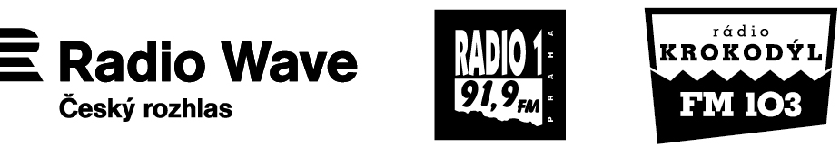

Mediální partneři

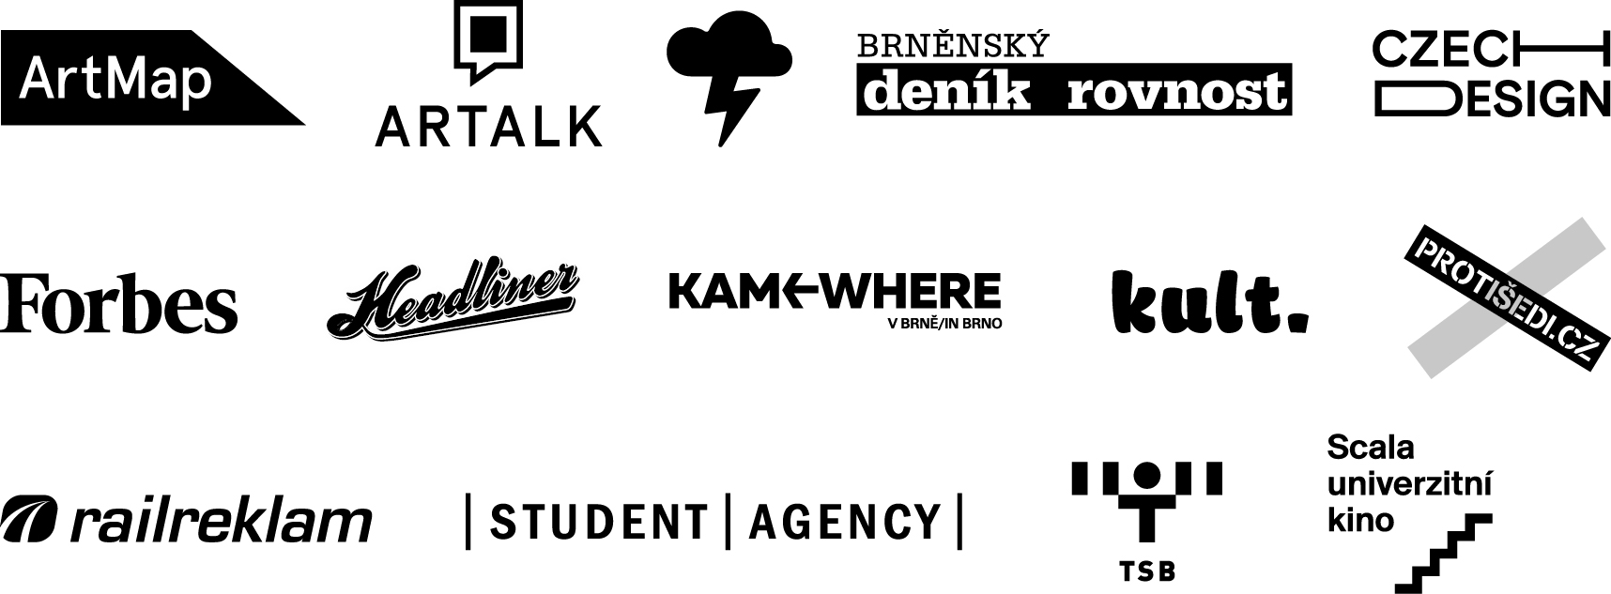

**Kontakt pro média**

**Michaela Paučo**Tisková mluvčí  
E-mail [tisk@moravska-galerie.cz](mailto:tisk@moravska-galerie.cz), T.: +420 532 169 174, M.: +420 724 516 672